マップの寸法が合っていない
8メートルのルームが4メートルになる、3Dでフロアが潰れて見える、経路が廊下を通れない。すべては一度きり設定される1つの数値です。
2026-08-25 · https://offision.com/help/ja/map/the-plan-is-the-wrong-size/
まず、ひとつだけ:
寸法の分かっているルームを1つ選び、位置とサイズ の W と D を読んでください。
その数値が違っていれば、フロア全体が同じ倍率で違っており、このページが正解です。
合っていれば、問題はそのオブジェクト1つであって、マップではありません。
マップ上のものはピクセルでは保存されていません。すべては実際のメートルまたはフィート
で、平面図を取り込むときに述べた1つの数値から導かれます。だから幅を誤って入力された
フロアは、まったく正常に見えて、重要なところがすべて狂います。
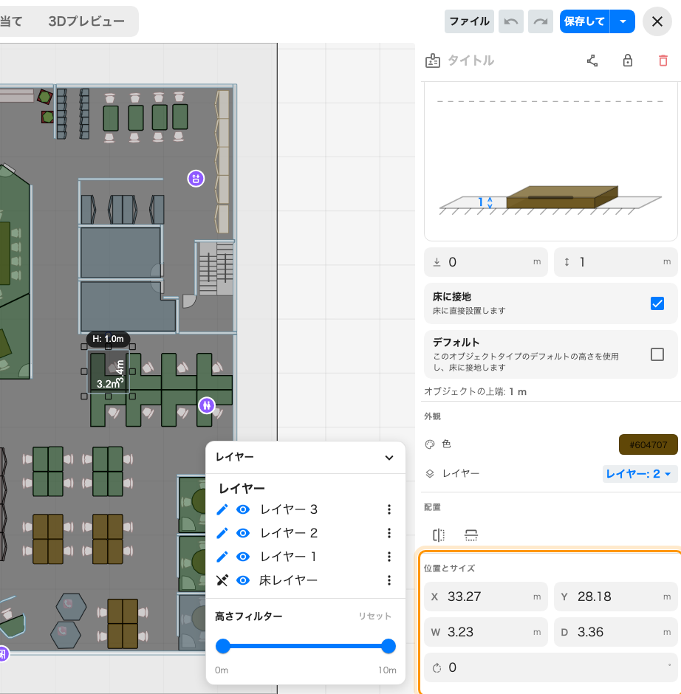
W と D、実際のメートルまたはフィートで。
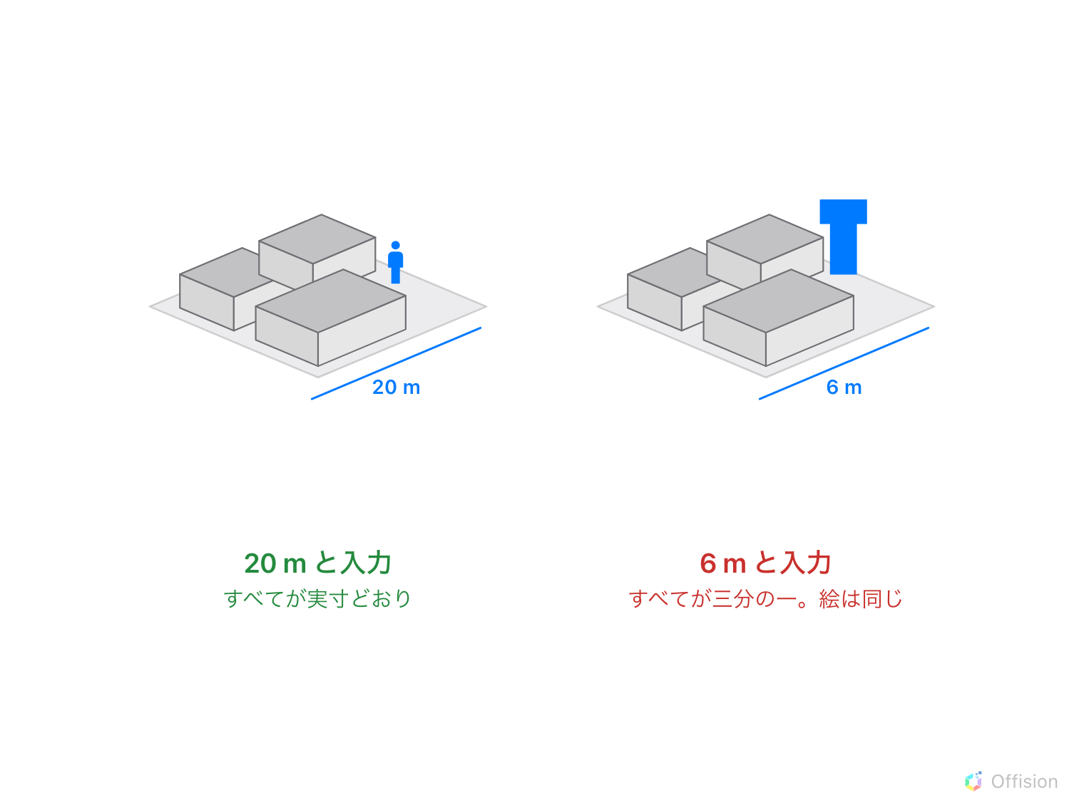
絵はどちらでも同じに見える。大きさの分かるものだけが、数字が間違っていたことを教えてくれる。
Solution 1 — フロアの実際の幅が最初から正しくなかった (most common)
平面図を取り込むとき、エディターは 実際の床の寸法を入力してください と尋ね、
割合 スライダーを出します。聞いているのは建物の中でそのフロアがどれだけ広いか
であって、画像がどれだけ広いかではありません。そしてどちらでも絵は同じに見えるため、
ここでの当て推量は、他の何かと食い違うまで表に出ません。
症状はすべて比例します。どのルームも同じ倍率でずれ、什器は壁に対しては正しく見えるのに
人に対しては合わず、3Dビューは高さが正しくフロアだけが違うために高すぎるか平たすぎる
ように見えます。
あとから直せる縮尺の欄はありません。オブジェクトを実寸で描き直すか（W と D は
入力できるので、小さなフロアなら現実的です）、正しい幅で画像を取り込み直してもう一度
なぞるかです。推測せず、平面図から数値を取ってください。
Where in Offision: admin app → map/floor-plan (マップ)
Solution 2 — メートルとフィートを取り違えた (common)
縮尺の質問には m / ft の切り替えがあり、エディターが片方の単位のときにもう片方の
数値を平面図から入力してしまうのは簡単です。
見分けるのは誤差の大きさです。実寸の約3.3倍大きいフロアはフィートで入力してメートル
として読まれたもの、約3分の1のフロアはその逆です。それ以外は数値そのものの単純な
間違いです。
直し方は上と同じです。単位も同じ一度きりの決定の一部です。
Solution 3 — 「画像に合わせて床のサイズを変更」で床が伸びた (less common)
床画像を変更する には 画像に合わせて床のサイズを変更 があり、床の輪郭を新しい
画像の比率に合わせます。元の画像と違う切り取り方——余白が増えた、縁が切られた——の画像
を与えると、床をそちらに合わせてしまいます。
エディターが開いたままなら元に戻してください。そうでなければ、元と同じ切り取り方の
画像に差し替えて、もう一度サイズを合わせます。
背景の画像だけを鮮明にしたいときは、この項目をオフのままにします。
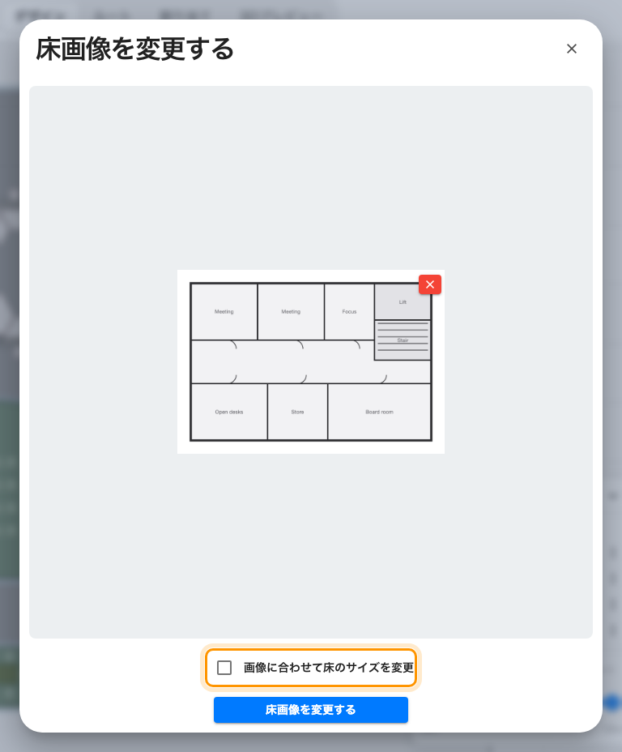
「画像に合わせて床をリサイズ」。オフなら図はそのまま。
Solution 4 — マップではなく3Dの見え方の問題 (rare)
3Dプレビュー でだけおかしく見え、デザイン では寸法が合っているフロアは、
そもそも縮尺の問題ではありません。原因は2つです。すべてのオブジェクトが既定の高さの
ままでフロアが平たく見えている場合と、保存されたカメラが極端に低いか高い場合です。
まず壁の高さを確認し、それから デフォルトのビューポートを使用する で角度を戻して
回し直してください。デフォルトの3Dビューを決めるを
参照。
問い合わせる前に:
用意しておくもの：フロアと建物、あるルームの実際の寸法とエディターが表示する W と
D、平面図をメートルで取り込んだかフィートで取り込んだか、そしてその後に床画像を
差し替えたかどうか。実寸と表示寸法の比だけで原因は特定できます。

